MEDICIÓN DE CONTAMINACIÓN BACTERIANA PARA SISTEMAS DE AIRE ACONDICIONADO.

La contaminación bacteriana es un gran problema que afecta la calidad del aire en las edificaciones. A raíz de las problemáticas surgidas por la covid-19, cada vez son más los espacios públicos y privados donde se opta por realizar mediciones. En este artículo te damos una alternativa para medir la proliferación bacteriana.

Muchos de nosotros hemos visto de cerca las complicaciones de salud causadas por el SARS-CoV-2, pero también hemos sido testigos de la recuperación de muchas personas. El momento poscovid ha dejado secuelas en el organismo de las personas, sobre todo en el sistema respiratorio. Con la propagación de la pandemia de coronavirus nos encontramos en una constante vulnerabilidad a las enfermedades respiratorias. Para muchas de las personas que enfermaron de covid-19 existe la probabilidad de que vuelvan a contagiarse o de que adquieran alguna otra enfermedad respiratoria, como asma, bronquitis, rinitis, irritación de las membranas mucosas, influenza H1N1 o de algún otro virus, hongo o bacteria.
Las bacterias comunmente encontradas en las charolas de los evaporadores, especificamente en la condensación son aspergilosis y legionella pneumophila, pero existen muchas otras. Lamentablemente no se pueden contar a simple vista, si no que se necesitan herramientas sofisticadas para su medición.
En el caso de edificios enfermos se pueden detectar agentes patógenos colocando medidores portátiles en los ductos de aire acondicionado. Además, en algunos países es obligatorio realizar controles para la prevención de la legionelosis en instalaciones donde la condición primordial es que utilicen agua en su funcionamiento, produzcan aerosoles y se encuentren ubicadas en el interior y exterior de edificios de uso colectivo, instalaciones industriales o medios de transporte.
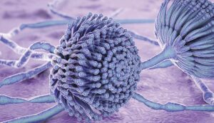
Figura 1. Vista microscópica de la bacteria Aspergillus
Patógenos en los ductos de aire acondicionado (AA):
Aspergillus: hongo que produce esporas que desencadenan una reacción alérgica en algunas personas. Otras contraen infecciones pulmonares de leves a graves. El tipo más grave es la aspergilosis invasiva ocurre cuando la infección se disemina a los vasos sanguíneos y más allá, ocasionando necrosis hemorrágica e infarto.
Figura 2. Vista microscópica de la bacteria Legionella pneumophila
Legionella pneumophila: bacteria que vive en aguas estancadas a elevadas temperaturas; es el origen del 10 por ciento de los casos de neumonía, de manera directa, de acuerdo con datos de la OMS.
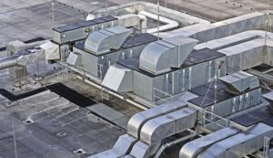
Figura 3. Ductos de aire acondicionado
Medición de bacterias en ductos de aire acondicionado
Una ventaja que se tiene con las bacterias es que se pueden capturar y hacer un cultivo en una caja de petri para mandarla a un laboratorio y analizarla para saber de qué bacteria se trata, sus características y, sobre todo, su crecimiento. Con esta información se podrán proponer soluciones, que por el momento no son aplicables en los virus, ya que, por su naturaleza, estos necesitan hospedarse en un ser vivo. No obstante, cuando se trata de bacterias, esporas y hongos, se pueden capturar por medio de un incubador portátil.
La contaminación del aire por agentes patógenos es un problema que se presenta en los ductos de AA (Figura 3) por el control de la dirección del flujo del aire en los edificios. Para reducir el riesgo de la transmisión de enfermedades como sarampión, tuberculosis, varicela, ántrax, influenza, viruela y síndrome respiratorio agudo grave (SARS, por sus siglas en inglés), se necesitan medir los parámetros de ventilación. Una solución sencilla y económica son los medidores portátiles para su uso en ductos de AA. Estos dispositivos se usan para monitorear la población bacteriana, hongos y levaduras (Figura 4 y 5) en productos acuosos, como el agua contenida en las charolas de los evaporadores, el material sólido estancado en los ductos de aire acondicionado y el material en ambientes cerrados.
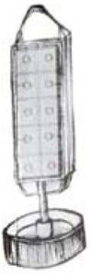
Figura 6. Paleta sumergible (lado detector de bacterias)
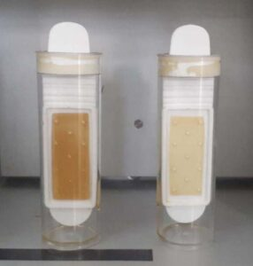
Figura 5. Medidor portátil de bacterias y hongos
Cada unidad de prueba contiene todo lo necesario para el procedimiento: una paleta de un lado de la cara es detector bacteriano (Figura 6) y la otra para hongos y levaduras (Figura 7), una placa, sensible por ambos lados, dentro de un tubo de incubación (Figura 8), así como etiquetas para anotar el lugar y fecha de la toma de la muestra.
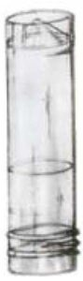
Figura 8. Tubo de incubación
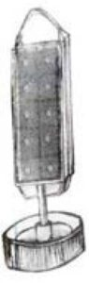
Figura 7. Paleta sumergible (lado detecto de hongos)
Cuando se detectan bacterias, hongos o levaduras se requiere tomar una acción correctiva inmediata. Cuando se mide el desarrollo de materia orgánica, primero hay que obtener mediciones de referencia. Éstas sirven para sacar una medición real en los puntos críticos donde hay condensación de agua. El medidor portátil para uso en ductos de AA brinda una señal de alerta que sirve para tomar acciones correctivas y así eliminar la contaminación microbiana y los problemas que la originan.
Carta de comparación microbiana de bacterias, hongos y levadura
Unidades de colonias formadas (Colony Forming Units, CFU) por mililitro:

Figura 9. Tabla comparativa de bacterias.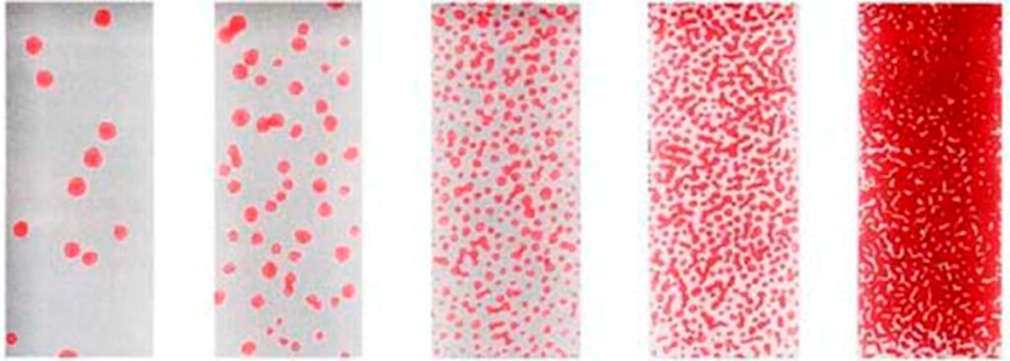

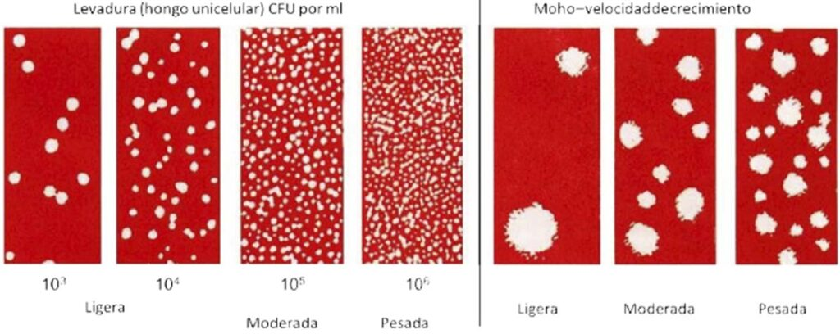
Figura 10. Tabla comparativa de hongos y levadura
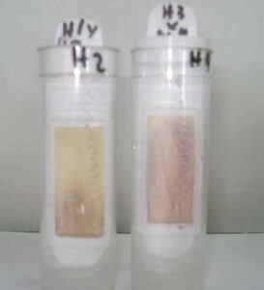
Figura 11. Contenido de bacterias elevado
Interpretación de los resultados con ejemplo práctico en campo
Bacterias (lado de color amarillo pálido): Las bacterias aparecen como colonias de color rojo con base en un indicador en el medio. Compara la densidad de las colonias en el lado amarillo pálido de la paleta con la carta de comparación. No permitas que las diferencias de tamaño te engañen; todos los puntos representan colonias activas. También se deben de contar las colonias que no tienen color. La luz reflejada puede ayudar para visualizar las colonias que no tienen color (Figura 11).
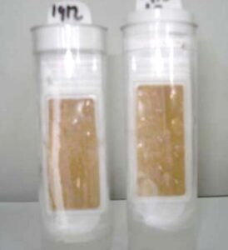
Figura 12. Contenido de hongos y levadura cero
Hongos (lado de color marrón): El lado de color marrón indica la presencia de levaduras y/o moho. Las colonias pueden ser solamente moho, solo levadura o una mezcla. Las levaduras crecen como colonias suaves y redondas. El moho crece como colonias desordenadas y puede ser de varios colores. Si no aparece crecimiento después de 48 horas, extienda el tiempo de incubación por 48 horas adicionales (24 horas más con incubadora) (Figura 12).
Los resultados de las evaluaciones se obtienen de la comparación de la información de las Figuras 9 y 10 vs los resultados mostrados en las Figuras 11 y 12. El resultado de este ejemplo práctico arroja colonias de bacterias en la Figura 11 y no se presentan colonias de hongos y levaduras en la Figura 12.
Se observa que la muestra contiene colonias en el rango de 103, valor obtenido de la tabla de cantidad en CFU/ml (Figura 13). Por lo tanto, en este ejemplo se debe poner atención en este sistema de AA, ya que la medición indica que está contaminado de bacterias que ponen en riesgo a las personas.
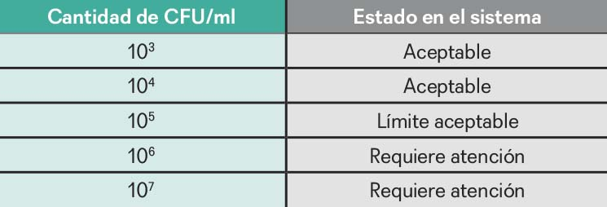
Figura 13. Tabla de rangos y límites normales
Es importante realizar un reporte fotográfico que indique dónde se tomaron las muestras, los resultados posteriores a su incubación y su comparación versus los estándares mostrados en las Figuras 9 y 10. Lo más importante es calificar con la tabla de la Figura 13 el rumbo y las acciones a tomar.
Conclusión
Para garantizar una calidad en el aire acondicionado es muy útil la identificación de las bacterias presentes en el ambiente. Esto dependerá del estado de cómo se encuentren las charolas de los evaporadores de los equipos y del estado de limpieza de los ductos del AA. Las pruebas son preventivas en los ductos de AA y sirven para evitar la posibilidad de tener focos de infección, ya que a este concepto de higiene y salubridad pocas veces se le presta atención debido a que los mantenimientos son esporádicos e incluso nulos. Un medidor de bacterias portátil otorga seguridad y confianza sobre el estado en que se encuentra el lugar acondicionado climáticamente. Pueden existir o no bacterias, hongos o levaduras que afecten la salud de las personas en un inmueble, pero con esta prueba se estarán previniendo problemas en la CAI.
——-
Instrucciones de uso
Este dispositivo está diseñado para evaluar productos a base agua
- Sacar la placa sensible del tubo de incubación. Sumergir la placa por completo, de modo que ambos lados estén en contacto con el fluido a medir entre 5 a 10 segundos.
- Raspar el ducto y agregar el subproducto al detector de bacterias.
- Regresar la placa medidora al tubo de incubación y atornillar bien la tapa.
- Colocar una etiqueta con la fecha, tipo de producto, lugar y hora de muestreo.
- Incubar el tubo plástico en un lugar oscuro y tibio (26 °C a 30 °C / 78 °F a 86 °F) por un periodo de 48 horas.
- Para obtener resultados más rápidos se aconseja emplear una incubadora, con la que se obtienen resultados en 24 horas. Cuando la contaminación microbiana es evidente, no es necesario su uso.
- Una vez transcurrido el tiempo de incubación, examinar ambas caras de la paleta medidora y determinar los niveles de contaminación comparando los resultados con las cartas de comparación microbiana de referencia (Figuras 9 y 10).
Para evaluar en formulaciones pigmentadas (pinturas látex, pastas, dispersiones acuosas de colores):
- Sumergir un cotonete estéril en el producto pigmentado.
- Pasar el cotonete ligeramente en ambos lados de la paleta medidora, cuidando no perforar la gelatina.
- Regresar la paleta al tubo de incubación y sellarlo con la tapa.
- Colocar una etiqueta con la fecha, tipo de producto, localidad y la hora.
- Incubar en un lugar oscuro, tibio (26 a 30 °C / 78-86 °F) por 48 horas.
- Utilizar una incubadora para tener resultados en 24 horas; no se requiere su uso para determinar la contaminación microbiana cuando el problema es evidente.
- Examinar ambas caras de la paleta medidora y determinar los niveles de contaminación comparando los resultados con las cartas de comparación microbiana (Figuras 9 y 10).
Puntos que recordar:
- Los resultados obtenidos reflejan la contaminación microbiana existente al momento de tomar la muestra (Figuras 10 y 11). Por lo tanto, cuando se obtienen los resultados de la contaminación microbiana, el número de colonias debe de ser mayor por el tiempo transcurrido.
- Los indicadores de bacterias se deben de desechar rápidamente y de acuerdo con estándares de manejo de estos productos. Para desechar los medidores de bacterias, hay que abrirlos y sumergirlos completamente en un desinfectante, puede ser cloro, para después deséchalos.
- Almacenar los medidores de bacterias a temperatura ambiente. Siempre se debe verificar la fecha de expiración en cada caja para obtener resultados confiables.

FUENTE:MUNDO HVACR ENRIQUE VILLAVICENCIO / ROBERTO GOMEZ.

